Le poussin sort de son œuf
 | Découper un carré environ 12cmx12cm dans du papier.  (le papier de récupération convient très bien).  Ou  Découper 2 carrés de papier de couleur différente.  Coller les 2 carrés de papier dos à dos
 | Marquer une des diagonales pour cela plier en 2 le carré pour obtenir un triangle et ouvrir.  Positionner le carré de papier de façon à ce que le pli soit à la verticale.
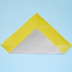 | Relever la pointe du bas, et amener la pointe au 3/4 du pli de la diagonale. Appuyer pour plier.  Plier le côté droit et le côté gauche en amenant la pointe de chaque angle gauche et droit au centre du travail, au niveau du pli vertical. Retourner le travail
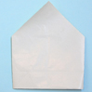  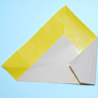 | Plier le côté droit en amenant la pointe de l'angle et le coté supérieur le long du pli central vertical. Cela forme un triangle dont l'angle du bas est à environ 0,5 cm du bas du travail. Faire le même pli à gauche
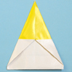  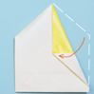 | 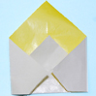  Plier chacun des 2 triangles droit et gauche en ramenant leur sommet se situant au centre du travail vers les bords droit et gauche. Aligner le coté inférieur des triangles avec les bords du travail.
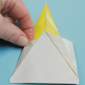  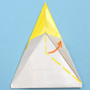 | Déplier légèrement le dernier pliage et passer un doigt à l'intérieur des triangles gauche et droit pour étirer le pliage et former des triangles plus grand qui dépassent à droite et à gauche.
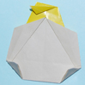  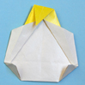 | Plier vers l'intérieur les 2 coins en bas du travail pour l'arrondir un peu. Rabattre la pointe du sommet de moitié, en alignant son côté droit avec le coté du triangle à gauche élargi précédemment. Plier de nouveau la pointe en la relevant vers le haut et en la laissant dépasser à gauche du travail.
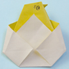 | Retourner le travail, il ne reste plus qu'à dessiner l'œil du profil droit du poussin.  Le poussin dans son œuf est terminé.

